**优利德新一代示波器产品将采用自研芯片，后续推出更高端仪器**

来源：仪商网综合

近日，优利德披露投资者关系活动记录表显示，公司研发的示波器专用芯片将陆续导入到公司生产的新一代示波器产品中使用，今年3月公司已经发布了十余款测试仪器新品，后续会推出更高端的仪器产品。公司在行业内发展多年，产品广泛覆盖各类下游行业，累计销售数千万台产品，大多数产业客户都用过优利德的产品，并具备完善的售后服务体系。目前公司的产能规划可以满足相关项目订单的需求，可为全球用户提供持续稳定的产品供应。公司坚持走高端化和专业化路线，产品结构实现持续优化，随着高端化和专业化的持续深化，预计今年毛利率可以保持提升趋势。

以下是这次机构调研互动交流内容：

1、公司研发的示波器专用芯片是自用还是出售？公司新品发布是如何规划的？

**答：**专用芯片将陆续导入到公司生产的新一代示波器产品中使用。

今年 3 月公司已经发布了十余款测试仪器新品，包括示波器、频谱分析仪、信号源、电源等品类，产品矩阵得到全面增强，后续会推出更高端的仪器产品。

2、跟同行业公司相比，公司有何优势？

**答：**公司在行业内发展多年，产品广泛覆盖各类下游行业，累计销售数千万台产品，大多数产业客户都用过优利德的产品，凭借之前产品奠定的良好基础为公司博得更多的合作机会。此外，公司产品矩阵丰富，可以为客户提供的整体解决方案，并具备完善的售后服务体系。与海外品牌相比，在产品性能同等的情况下，性价比、本地化服务等方面优势明显。

3、公司的产能布局规划如何？

**答：**国内方面，公司在东莞及河源合计拥有约 10 万平方米的生产基地，建立了先进、完备的产品生产和质量控制体系，合计设计年产能达到 1000 万台以上；国际方面，公司越南工厂计划于 2024 年第四季度投产。目前公司的产能规划可以满足相关项目订单的需求，可为全球用户提供持续稳定的产品供应。

4、公司毛利率提升的原因和未来变化趋势？

**答：**公司坚持走高端化和专业化路线，不断加大相关新品的研发和销售力度，产品结构实现持续优化，2023 年以来已取得显著成效，各条产品线毛利率均取得明显提升，其中测试仪器产品线提升超过10 个百分点。此外，部分产品的提价、汇率和原材料价格的波动也带来一定程度的正向作用。随着高端化和专业化的持续深化，预计今年毛利率可以保持提升趋势。

5、公司 2023 年度分红什么时候实施？未来会维持同样比例吗？

**答：**公司将在 2023 年度股东大会审议通过后两个月内完成权益分派事项，具体时间请以公司相关公告为准。

自上市以来，公司高度重视股东回报，一直保持较高水平的利润分配方案，2020 年度公司现金分红金额占当年归属于上市公司股东的净利润比例为 33.67%，2021 年度公司现金分红金额占当年归属于上市公司股东的净利润比例为 30.47%，2022 年度公司现金分红金额占当年归属于上市公司股东的净利润比例为 35.74%，连续三年都保持在 30%以上。2023 年度，公司向全体股东每 10 股派发现金红利 9.00 元（含税），扣除掉扣除回购专用证券账户中股份数后，合计拟派发现金红利占当年归属于上市公司股东的净利润比例约为61.65%。

随着国九条的出台，公司会全力以赴做好经营，在综合考虑年度盈利状况、未来发展需求等因素的前提下，尽最大可能积极采取现金分红的方式，不断增强分红稳定性、持续性和可预期性，积极回馈公司股东。

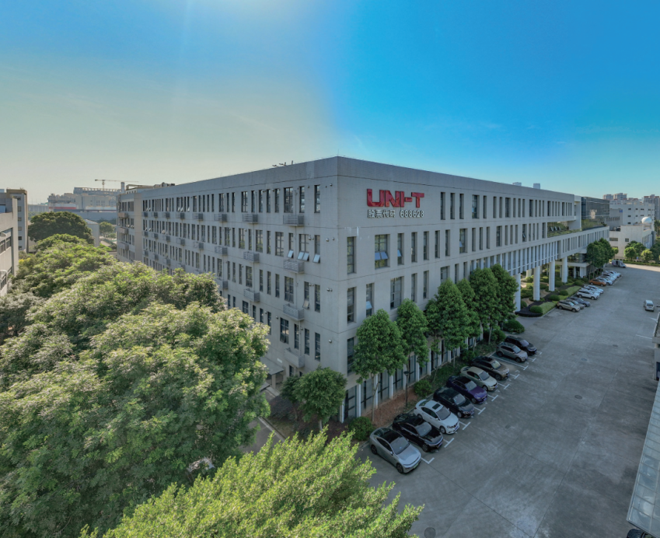

**优利德部分测试仪器产品推荐**

**MSO7000X系列混合信号示波器**

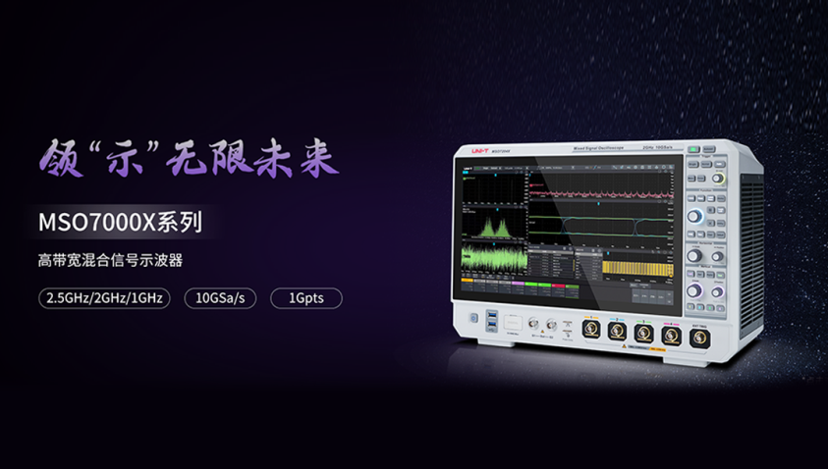

MSO7000X系列混合信号示波器不仅仅是一台示波器，更是一台综合信号测试仪，集 7 大测量仪器的独立功能于一体，能轻松应对复杂的测试环境。

· 带宽2.5GHz 、2GHz、1GHz

· 最高实时采样率10GSa/s

· 最大存储深度1Gpts

· 最高波形捕获率2,000,000 wfms/s

· 支持MATLAB嵌入式编程

**UTS5000A系列信号分析仪**

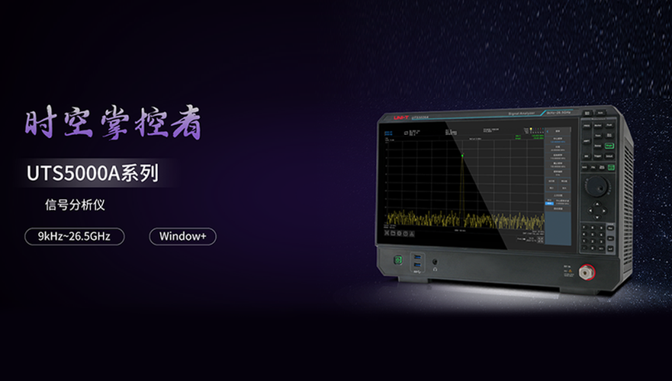

UTS5000A系列信号分析仪是一款功能强大的设备，它能够满足各种复杂信号分析任务的需求，为电子制造、无线通信、射频微波等领域的研究和测试提供强有力的支持。

· 测量范围9kHz~13.6GHz/26.5GHz

· 选择性 4.1 ：1

· 频谱分析、矢量分析

· 高级测量、EMI

· Windows+

· 15.6' FHD高清屏+手势触控